初中数学杨小芳名师工作室活动简报
（2014第3期）
主编：杨小芳名师工作室 2014年12月22日

活动开展，如火如荼
按照工作室规划要求和实施方案，本学期我工作室在加强工作室建设的同时，积极组织工作室成员研究探讨教育教学改革前沿动态，探索实施课堂教学的新途径、新方法。在不断的实践、反思、学习和研究中发挥名师的示范、引领、指导和带动作用，并以教学研讨、讲课评课、示范课、公开课、讲座等多种形式对工作室成员进行跟踪指导、培养，使工作室成员的师德修养、教育教学和科研水平逐步提高。
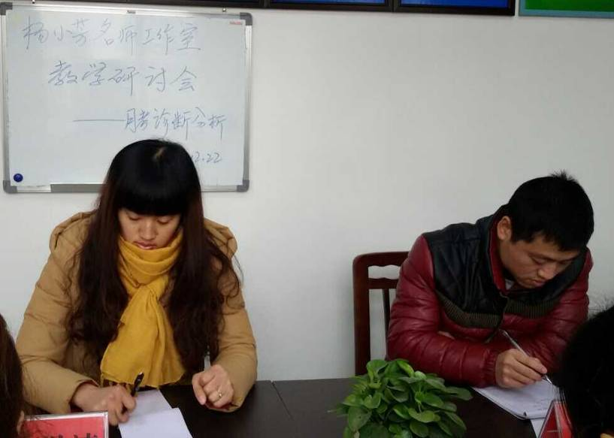
12月22日杨小芳名师工作室部分成员和零八一中学九年级数学备课组开展了月考诊断分析研讨会。这次会议的主要内容是针对零八一中学的九年级数学月考成绩作分析，其次对教育教学中遇到的疑难问题展开探讨，最后对九年级毕业班的综合复习提出建议。
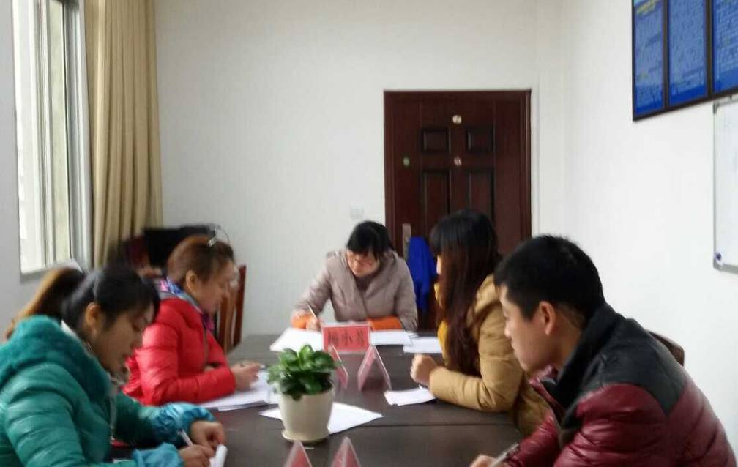
会上老师们首先认真分析了试卷，然后分析了得分和失分情况。大家一致认为计算是关键，必须提高计算的准确度；推理证明不能忽视，书写细节是关键；答题讲求技巧性，时间分配要合理。这一系列的问题必须引起高度重视。学生存在的问题对我们九年级的教师提出了更高的要求，我们要发现学生的问题，及时整改，夯实基础的同时注重知识的综合性迁移，使得每一位学生在发展中进步。要在中考中取得胜利，毕业班教师必须熟悉考纲，了解近几年的数学中考命题趋势，认真研究中考真题，制定切实可行的复习方案，扎实有序地开展教学工作。
最后杨小芳老师叮嘱这样的校内间的教研活动尽量的要多开、及时开，同时加强校际间的交流，相互借鉴校际间的成功经验。工作室的各项工作要落到实处，我们的会议主题不分大小，小问题亦有大策略，只有相互间的不断交流和探讨才能有效推动名师工作室的各项工作的顺利完成，大家才能取长补短，有所收获。

